О внесении изменений
в комплексный план развития
системы особо охраняемых
природных территорий местного
значения города Перми,
утвержденный постановлением
администрации города Перми
от 28.10.2014 № 782
Проект постановления
В целях актуализации нормативных правовых актов администрации города Перми
08.09.2015
СЭД-33-01-07-928
08.09.2015
СЭД-33-01-07-928
администрация города Перми ПОСТАНОВЛЯЕТ:
1. Внести изменения в комплексный план развития системы особо охраняемых природных территорий местного значения города Перми и схему размещения перспективных территорий для развития сети особо охраняемых природных территорий, утвержденные постановлением администрации города Перми от 28 октября 2014 г. № 782, изложив в редакции согласно приложению к настоящему постановлению.
2. Настоящее постановление вступает в силу с даты официального опубликования в печатном средстве массовой информации «Официальный бюллетень органов местного самоуправления муниципального образования город Пермь».
3. Управлению по общим вопросам администрации города Перми обеспечить опубликование постановления в печатном средстве массовой информации «Официальный бюллетень органов местного самоуправления муниципального образования город Пермь».
4. Контроль за исполнением постановления возложить на заместителя главы администрации города Перми-начальника департамента градостроительства
и архитектуры администрации города Перми Ярославцева А.Г.

Глава администрации города Перми Д.И.Самойлов

Приложение
к постановлению администрации
города Перми

КОМПЛЕКСНЫЙ ПЛАН
развития системы особо охраняемых природных территорий местного значения города Перми

№ | Название особо  охраняемой  природной  территории¹ | Предлагаемая  категория | Район  города Перми | Расположение  в Пермском  городском  лесничестве | Примерная  площадь  участка²
1 | 2 | 3 | 4 | 5 | 6
Этап I (срок исполнения – 2014-2016 годы)
1 | Андроновский лес | охраняемый ландшафт | Индустриальный | большей частью | не более  89,45 га
2 | Сарматский  смешанный лес | охраняемый ландшафт | Мотовилихинский | полностью | не более  1484,57га
3 | Глушихинский ельник | охраняемый ландшафт | Мотовилихинский/  Свердловский  (п.Новые Ляды) | полностью | не более  1030 га
4 | Бродовские лесные  культуры | природный  резерват | Свердловский | полностью | не более  150 га
5 | Долина реки  Рассохи | охраняемый ландшафт | Орджоникидзевский | полностью | не более  586,14 га
Этап II (срок исполнения – 2017-2019 годы)
6 | Мотовилихинский | охраняемый ландшафт | Мотовилихинский | нет | не более  120 га
7 | Егошихинская  долина | экологический парк | Мотовилихинский/  Свердловский | нет | не более  150 га
8 | Ивинский | охраняемый ландшафт | Мотовилихинский | нет | не более  100 га
9 | Русская тайга | природный  резерват | Мотовилихинский | полностью | не более  1440 га
1 | 2 | 3 | 4 | 5 | 6
10 | Ласьвинские озера | охраняемый ландшафт | Кировский | полностью | не более  1250 га
11 | Язовской | охраняемый ландшафт | Орджоникидзевский/Мотовилихин-ский | полностью | не более 360 га
12 | Данилиха | охраняемый ландшафт | Индустриальный/ Свердловский | нет | не более  164 га
13 | Нижнекурьинские водно-болотные угодья | охраняемый ландшафт | Кировский | нет | не более 60 га
14 | Красные горки | охраняемый ландшафт | Кировский | полностью | не более 530 га
15 | Мулянка | охраняемый ландшафт | Индустриальный/ Дзержинский | нет | не более  224 га
Этап III (срок исполнения – 2019-2022 годы)
16 | Южный лес | экологический парк | Мотовилихинский/ Свердловский | частично | не более  175 га
17 | Заосиновские  водно-болотные угодья | охраняемый ландшафт | Дзержинский | нет | не более  60 га
18 | Долина реки  Гайвы | охраняемый ландшафт | Дзержинский,  Ленинский,  Мотовилихинский,  Орджоникидзевский | полностью | не более  1450 га
19 | Ласьвинская  долина | охраняемый ландшафт | Кировский | полностью | не более  630 га

--------------------------
¹ Мероприятия по развитию системы ООПТ местного значения осуществляются в рамках муниципальной программы «Охрана природы и лесное хозяйство города Перми»
² Схема размещения перспективных территорий для развития сети особо охраняемых природных территорий (далее – ООПТ) прилагается (приложение 1 к настоящему комплексному плану).
Приложение к комплексному плану развития системы особо охраняемых природных территорий местного значения города Перми

СХЕМА
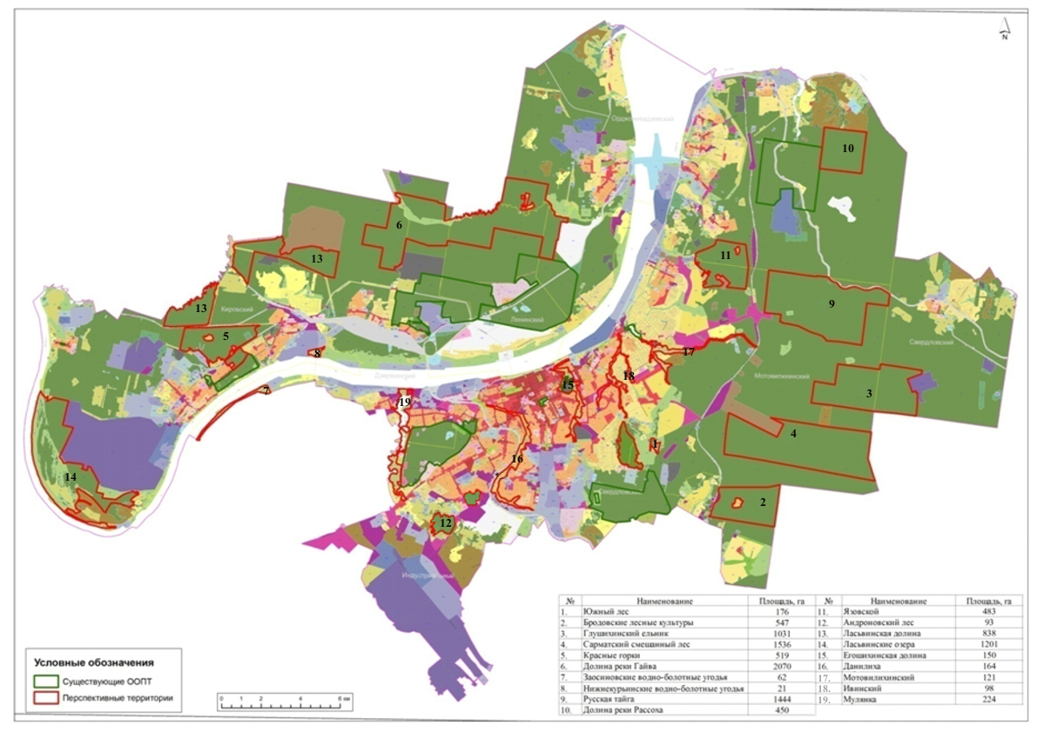
размещения перспективных территорий для развития сети особо охраняемых природных территорий

